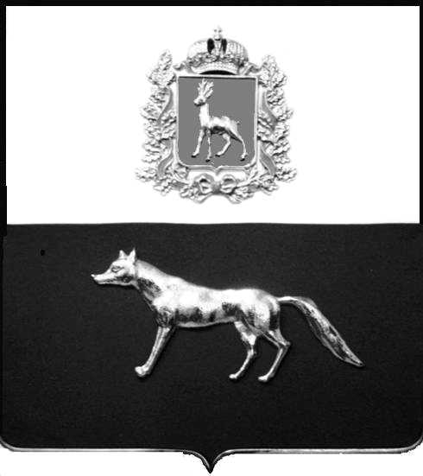  Администрация  муниципального района  Сергиевский  Самарской области  ПОСТАНОВЛЕНИЕ  « » _____________ 2023г.  №__________  [МЕСТО ДЛЯ ШТАМПА]  . | ПРОЕКТ
О выявлении правообладателя ранее учтенного объекта недвижимости, жилого помещения с кадастровым номером 63:31:1101011:704 по адресу: Самарская область, Сергиевский район, п. Сургут, ул. Первомайская , д. 19 кв.7

В соответствии с Федеральным законом от 06.10.2003 № 131-ФЗ «Об общих принципах организации местного самоуправления в Российской Федерации», с Федеральным Законом от 30.12.2020 №518-ФЗ «О внесении изменений в отдельные законодательные акты Российской Федерации», со статьёй 69.1 Федерального Закона от 13.07.2015 года №218-ФЗ «О государственной регистрации недвижимости», руководствуясь Уставом муниципального района Сергиевский, на основании акта осмотра объекта недвижимого имущества № 12 от 21.04. 2023г. 11 ч. 00 минут, Администрация муниципального района Сергиевский

П О С Т А Н О В Л Я ЕТ:

1.В отношении ранее учтенного объекта недвижимости кадастровый номер 63:31:1101011:704, Самарская область, Сергиевский район, п. Сургут, ул. Первомайская, д.19 кв.7 выявлены правообладатели:
гр. РФ Михайлов Петр Николаевич, 09.10.1957 г.р. место рождения с. Покровка, Борского района, Куйбышевской ообласти. паспорт гр. РФ серия 3604№ 530978 выдан Сергиевским РОВД Самарской области 26.08.2003г., код подразделения 632-046, СНИЛС: 015-768-159-68, адрес регистрации: Самарская область, Сергиевский район, п. Сургут, ул. Первомайская, д.19 кв.7
гр. РФ Михайлова Людмила Федоровна, 19.09.1961 г.р. место рождения з/с. Каинды-Кумакский, Адамовского района, Оренбургской области, паспорт серия 3608 № 971925 Отделением УФМС России по Самарской области в Сергиевском районе выдан 16.12.2008г., код подразделения 630-046, СНИЛС: 063-471-059-66, адрес регистрации: Самарская область, Сергиевский район, п. Сургут, ул. Первомайская, д.19 кв.7
гр. РФ Михайлов Дмитрий Петрович, 06.02.1985 г.р. место рождения п. Сургут, Сергиевского района, Куйбышевской обл. паспорт гр. РФ серия 3605 № 205111 выдан Отделом Внутренних дел Сергиевского района Самарской области 25.05.2005г., код подразделения 632-046, СНИЛС: 124-137-611-22, адрес регистрации: Самарская область, Сергиевский район, п. Сургут, ул. Первомайская, д.19 кв.7
2. Право собственности подтверждается договором на передачу и продажу квартир (домов) в собственность граждан от 20 октября 1997 года и зарегистрировано распоряжением Главы администрации района №363 от 02 декабря 1997 года.
3.Направить данное постановление в Управление Федеральной службы государственной регистрации, кадастра и картографии по Самарской области.
4.Контроль за выполнением настоящего постановления оставляю за собой.

Глава муниципального района
Сергиевский А.И. Екамасов

Проект решения получил:
_________________________ ______________________________
[Подпись] [Ф. И. О.]

Примечание: в течение тридцати дней со дня получения проекта решения выявленный правообладатель вправе направить возражения относительно сведений о правообладателе по адресу:

446533, Самарская область, Сергиевский район, п. Сургут, улица Первомайская, дом 12А, этаж 2, каб.3, или по телефону: 8(84655)2-54-20

